リスニング問題 二の四
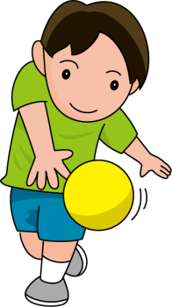
問題文
ぼくは、学校の休み時間に 運動場でドッジボールをよくしています。同じクラスの友だちと遊んでいることが多いですが、たまにとなりのクラスの友だちとも遊びます。みんなでドッジボールをしていると、時間を忘れるくらい夢中になって、楽しいです。
- ぼくは、休み時間によくする遊びは、何ですか。
- だれと 休み時間に遊んでいますか。
- みんなで遊んでいる時のぼくの気持ちは、どうですか。

